上海青浦沪西电脑全自动部分收集器DBS-100
产品资料用于选型与技术参数查阅。图片、介绍与参数来自本网站已发布的产品内容，文字和表格均可在 Word 中编辑。
型号：DBS-100 产品中心：上海青浦沪西
手机：15157564050 座机：0575-82136325
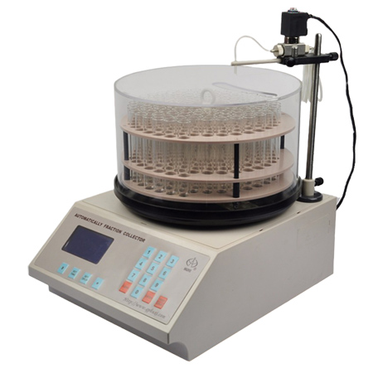

技术摘要
收集试管:100 每支最大容量:12ML 每支试管定时范围:1秒-200小时，任意选择 每支试管定滴范围:1滴-9999滴；计滴头自检提示。

产品介绍与完整技术参数
DBS-100自动部分收集器（液晶版），采用一体开模ABS工程塑料外壳设计，DBS系列收集器采用新型单片机技术，和变频调速技术，可自动快速复位，稳定和静音。新型收集器还具有中（英）文菜单操作设置，定时功能 ，计滴功能，定峰功能，另外具有结束后自动复位，操作中可随意暂停（无需重复操作步骤，改进了原有的记忆功能），具有开机自检并自动寻轨道，故障提示（漏液报警）。操作上收集器有液晶版菜单操作，当前管显示，计时显示，对管显示等，操作简便。仪器工作结束完毕后自动快速归位，整机低电压低功耗（15W）更安全。还具有通过电磁阀控制，防止换管切换过程中的漏液现象，可与我厂生产的恒流泵和蠕动泵实现同步连接。 适用于生物，环境等*域。非腐蚀性液体的
收集器。

功能特征
• 圆形转盘设计，精确对管。
• 开机自动检测功能。
• 配有电磁阀控制，防止换管切换过程中的漏液现象。
• 采用单片机控制，走管准确。
• 噪音小，运转稳定，操作简便。
• 新型电机驱动设计，快速复位。
• 与我厂生产的恒流泵和蠕动泵实现同步连接
• 内部宽电压设计，适用于复杂的供电环境。

应用*域
• 水及废水处理
• 环境实验中抽液
• 食品实验
• 生物工程实验
• 分离层析实验

技术参数
型号:DBS-100自动部分收集器（液晶版）
收集试管:100
每支zui大容量:12ML
每支试管定时范围:1秒-200小时，任意选择
每支试管定滴范围:1滴-9999滴；计滴头自检提示。
每支试管定峰范围:0-100mv ；定峰动态波形显示。
设定功能：定时收集，定滴收集，定峰功能
显示方式：LCD白屏中（英）文显示
断电数据保存时间：十年
运转时随意暂停
外控接口：5V（可与我厂收集器配套使用）
工作环境温度：温度0-40℃ ，湿度≦85%
电流电压：宽电压支持110/220AV 50HZ
抗震动性：10-500HZ
外形尺寸：265*350*360mm
重量：8.5KG
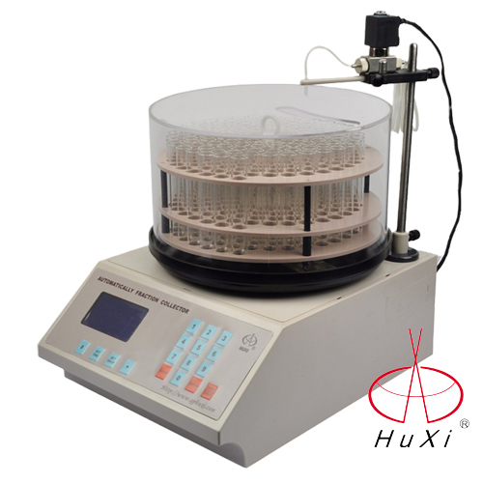
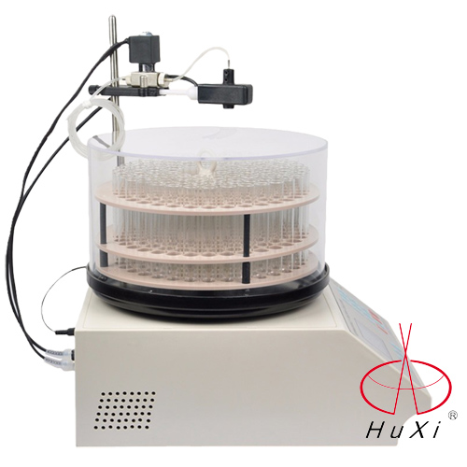
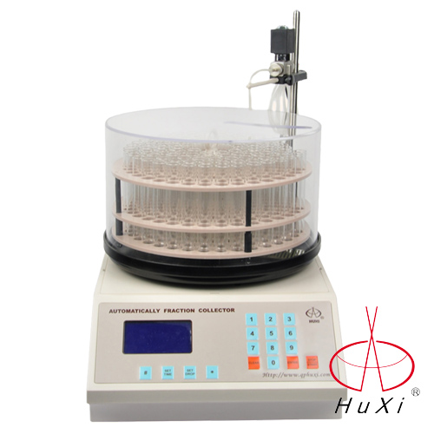
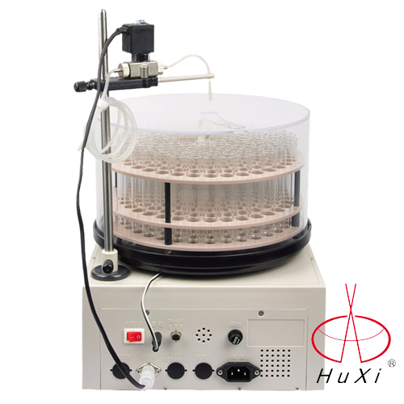
产品链接：https://www.qphx.net/shoujiqi/DBS-100.html
资料生成日期：2026-10-28 参数与配置以产品实际情况及咨询确认为准。

